
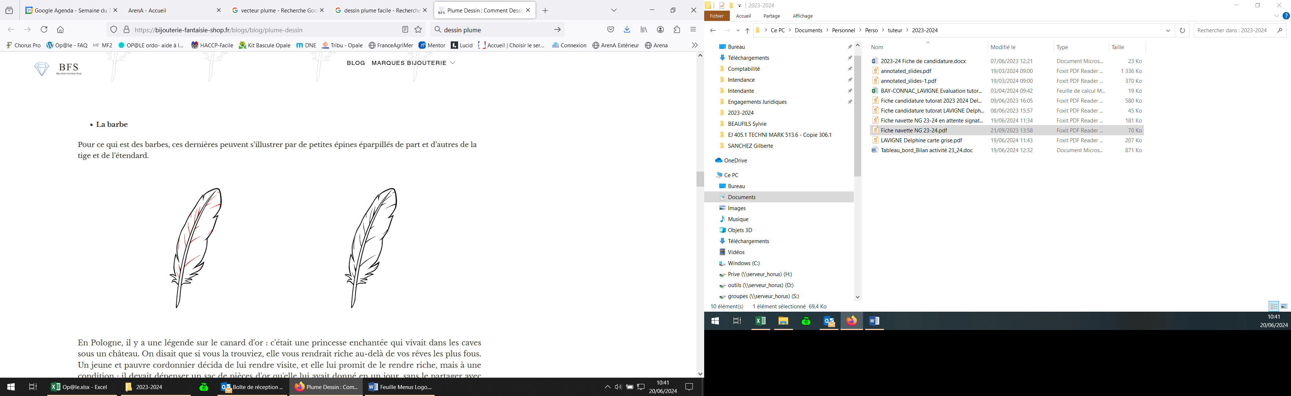Menu Conseil

Menu Conseil
Semaine du : 13 au 17 Avril 2026

CHAQUE MENU EST ACCOMPAGNE D’UNE SALADE VERTE ET D’UN FRUITS DE SAISON

Le menu pourra être modifié selon les approvisionnements ou selon l’effectif
*Fruits, Légumes, Produits Laitiers subventionnés par l’Union Européenne
Menus établis selon le GEMRCN (Groupe d’Etudes des Marché de Restauration Collective et Nutrition)
JOURS | DEJEUNERS | DINERS
LUNDI  13-04-2026 | Salade de Céréales BIO  - Pâté de Tête  Filet de Merlu Meunière M.S.C  Semoule BIO - Poêlée de Légumes Frais  Fromage Blanc BIO* de l’Ariège | Crudités Variés  Escalope de Veau  Salsifis Persillés  Saint Nectaire AOP
MARDI  14-04-2026 | Choux Rave  Saucisses Grillées  Purée faite Maison Choux Romanesco  Yaourt Fermier et Divers Yaourt BIO* | Crudités Variés  Pizzas Gesiers Maison  Pizzas Fromage  Compote de Pomme BIO
MERCREDI  15-04-2026 | Crudités Variés  Spaghetti BIO*  Bolognaise  Beaufort AOP* | Crudités Variés  Filet de Limande Meunière MSC  Riz de Camargue IGP et BIO  Fromages  Fruits de Saison
JEUDI  16-04-2026 | Crudités Variés  Coquillettes au blé et Pois Chiches HVE  Choux Fleur BIO*  Tiramisu fait Maison
VENDREDI  17-04-2026 |  |   C’était bien bon !!!!!

